Ortsgruppe Brühl und Umgebung 1922 e.V.

3. Günter Jost - Gedächtnis-Pokal

am 09.09.2018

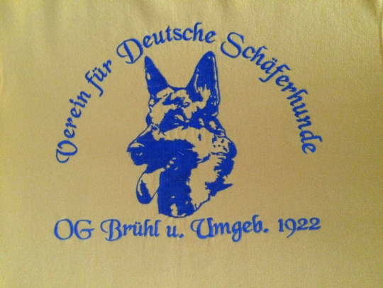
Leistungsrichter:
Helmut Nießen, LG 05

Schutzdiensthelfer:
Boris Martens (DVG)

Übungsstunden mit dem Helfer
Sonntag, 26.08.18 und 02.09.18
ab 10.00 Uhr UO anschl. SD !!

Beginn: 9.00 Uhr

Geführt werden kann in den Abteilungen B und C in allen Prüfungsstufen (aktuelles AKZ des Hundes) als Einzelstarter 1 Hund in Abt. B und C sowie in der Mannschaftswertung 1 Hund in Abt. B und 1 Hund in Abt. C.

Meldestelle:
Gisela Höfer, Tel.: 02232/68797 – 0163/3182031, nc-hoeferjo@netcologne.de

Meldeschluss: 02.09.2018

